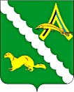

АДМИНИСТРАЦИЯ АЛЕКСАНДРОВСКОГО РАЙОНА

ТОМСКОЙ ОБЛАСТИ
Ленина ул., д. 8, с. Александровское Томской области, 636760
Тел/факс (38255) 2-43-03, 2-46-04. E-mail: alsadm@tomsk.gov.ru

АНТИТЕРРОРИСТИЧЕСКАЯ КОМИССИЯ
ПРЕСС – РЕЛИЗ

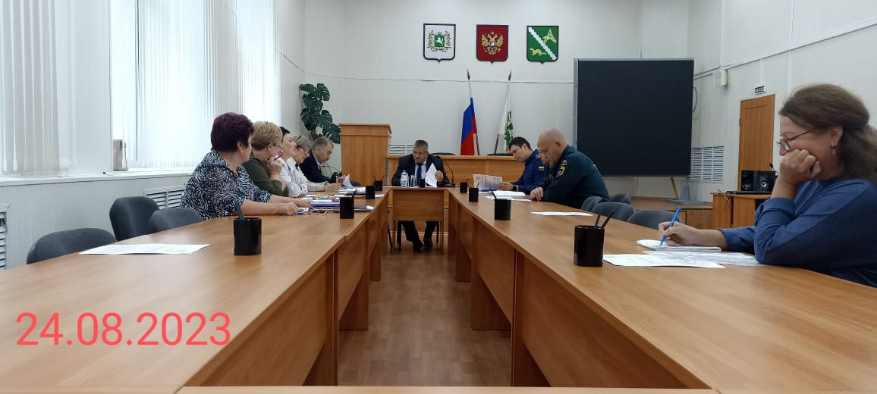

24 августа 2023 года в Администрации района состоялось внеочередное заседание районной антитеррористической комиссии.
На заседании были рассмотрены актуальные вопросы:
- Об оценке оперативной обстановки на территории Томской области в сфере противодействия терроризму , выработке дополнительных мер по противодействию угрозам террористического характера в период подготовки и проведения праздничных мероприятий, посвященных Дню села и Дню знаний.
- О готовности образовательных учреждений Александровского района к началу учебного года и проведению Всероссийского учения по отработке комплексного сценария действий сотрудников общеобразовательных учреждений при совершении (угрозе совершения) преступлений террористической направленности.
По всем вопросам были приняты конструктивные решения и назначены лица, ответственные за их выполнение.

